**《小足球：脚内侧传接球练习》学程拓展**

**亲爱的同学们，通过自己不断努力练习，相信你们会很快掌握视频里的传接球技术，你们一定也对足球这项运动有了更深的理解，老师为你们推荐了一些可以学习足球技术的书籍和视频，希望你们可以不断学习、不断挑战自己，真正的喜欢上足球运动，加油。**

可参考相关指导书籍进行练习：

**《足球技巧与训练精要》**

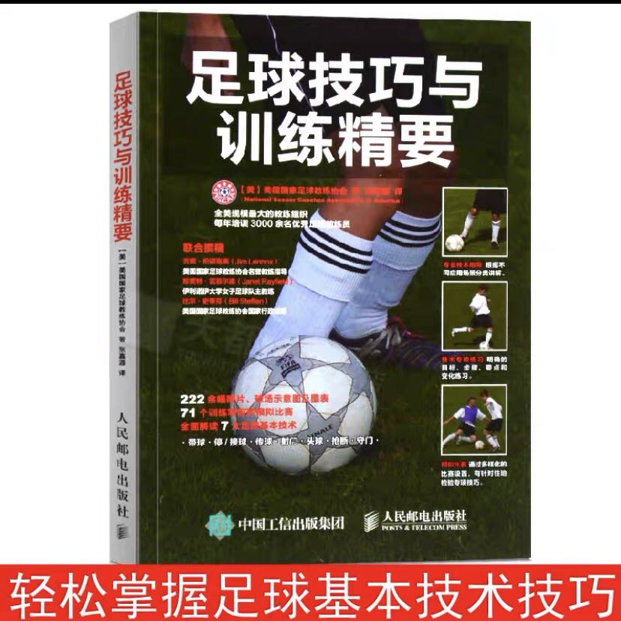

**也可在百度中搜索“脚内侧传接球练习”，对照视频进行练习，如：**

https://haokan.baidu.com/v?vid=2649085472591496635&pd=bjh&fr=bjhauthor&type=video

<http://xinzhi.wenda.so.com/a/1520860563614986>

**参考书籍和网络视频练习后，可尝试自行进行练习。**